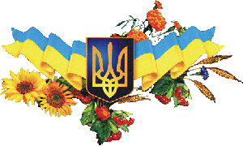
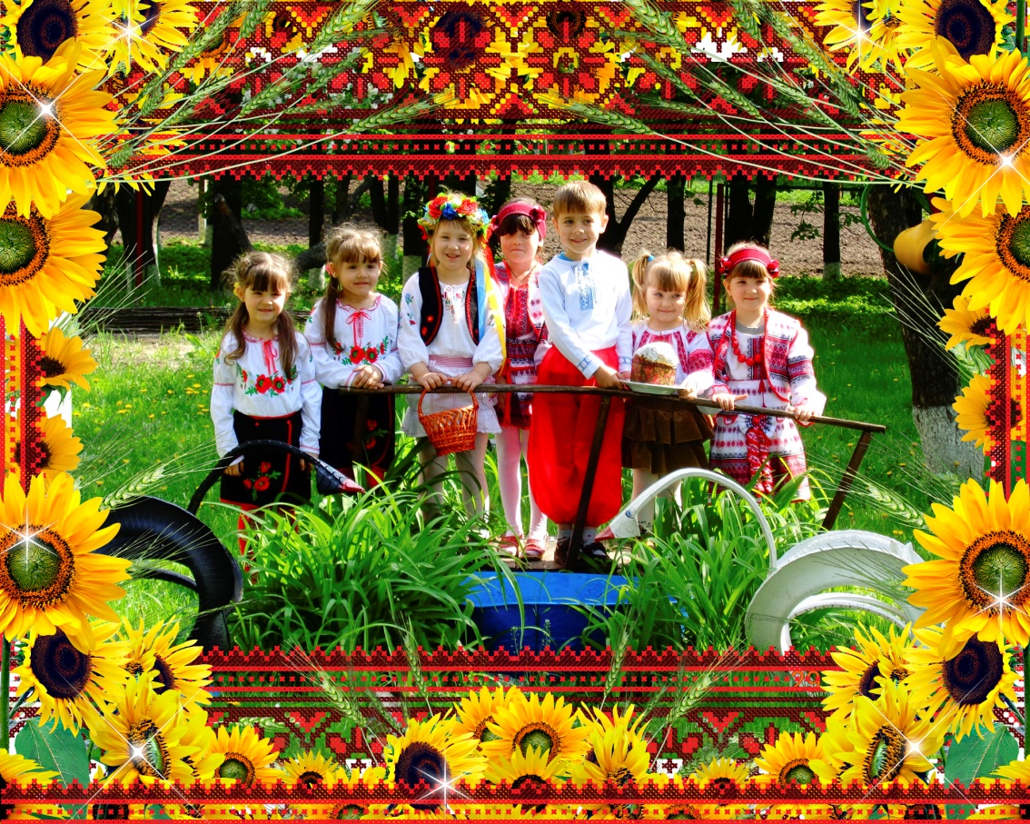
Городницький дошкільний навчальний заклад «Малятко»
Уманський район, Черкаська область
с.Городниця вул.. Центральна 58

Міні-музей української вишивки
Авторський колектив:
- вихователі: Білоус Тетяна Володимирівна, Литвинюк Тетяна Іванівна, Якименко Вікторія Миколаївна (завідувач)
- батьки: Городнюк Світлана Володимирівна , Городнюк Клавдія Петрівна, Панасюк Надія Мифодіївна, Салаутіна Ніла Іванівна
- жителі села-народні умільці: Максименко Галина Іванівна, Якименко Галина Іванівна
Профіль міні-музею: пізнавальний
Мета:
розширити знання дітей про українські народні традиції, ремесла, одне з яких – вишивка; познайомити з різними виробами, прикрашеними вишивкою (вишиванки, рушники, ікони, картини, серветки, скатертини), технікою вишивання; візерунками, характерними для вишивок в Україні (рослинний, геометричний, побутовий); розкрити красу українських вишиванок, багатство кольорів, орнаментів; познайомити дітей зі звичаями та обрядами пов’язаними з вишивками; формувати здатність до естетичного сприймання різних видів народних ремесел; виховувати любов та повагу до України та її національних традицій, спадщини; розвивати бажання самим навчатися вишивати.
Завдання міні – музею:
- формування в дітей уявлення про справжній музей;
- розвиток творчого мислення;
- поглиблення знань дітей про декоративно – прикладне мистецтво, обереги рідного краю;
- формування освіченої та розвиненої особистості та сприяння вихованню в неї патріотизму, любові до України, поваги до народних звичаїв, традицій, національних цінностей українського народу.
ЕКСПОНАТИ МІНІ-МУЗЕЮ УКРАЇНСЬКОЇ ВИШИВКИ
№ | НАЗВА ЕКСПОНАТУ | РІК НАДХОДЖЕННЯ В МУЗЕЙ | ЗБЕРІГАННЯ  постійне/тимчасове
 | «Святий Миколай» | 2012 | постійне
 | Молитва «Отче наш» | 2012 | постійне
 | «Сорочка дитяча» | 2012 | постійне
 | «Серветки» | 2012 | постійне
 | «Вітальний рушник» | 2012 | постійне
 | «Рушник – оберіг» | 2012 | постійне
 | «Тигр» | 2014 | постійне
 | «Кенгуру» | 2014 | постійне
 | «Вінні Пух» | 2014 | постійне
 | «П’ятачок» | 2014 | постійне
 | «Кролик» | 2014 | постійне
 | «Зима» | 2014 | постійне
 | «Весна» | 2014 | постійне
 | «Осінь» | 2014 | постійне
 | «Літо» | 2014 | постійне
 | «Із Різдвом Христовим» | 2015 | постійне
 | «Божа Матір» | 2015 | постійне
 | «Снігурі» | 2015 | постійне
 | «Сім'я ведмедиків» | 2016 | постійне
 | «Літня галявина» | 2016 | постійне
 | «Веселі гуси» | 2016 | постійне
 | «З днем Святого Валентина!» | 2017 | постійне
 | «Букет квітів» | 2017 | постійне
 | «Державний герб України» | 2017 | постійне
 | «Карта України» | 2017 | постійне
 | «Тарас Григорович Шевченко» | 2017 | постійне
 | «На щастя, на долю» | 2017 | постійне
 | «Напірник святковий» | 2017 | постійне
 | «Дівчина українка» | 2017 | постійне
 | «Український козак» | 2017 | постійне

РУШНИКИ
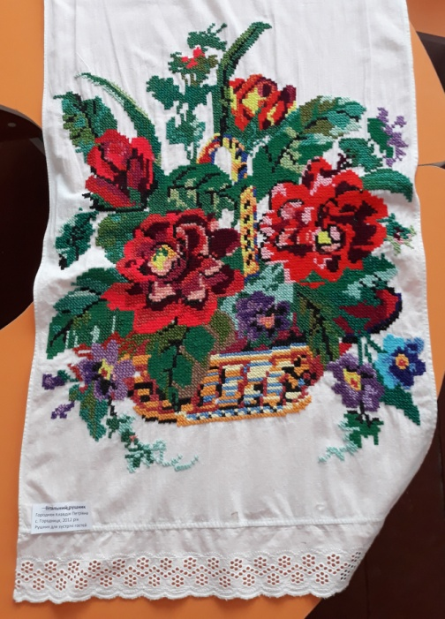
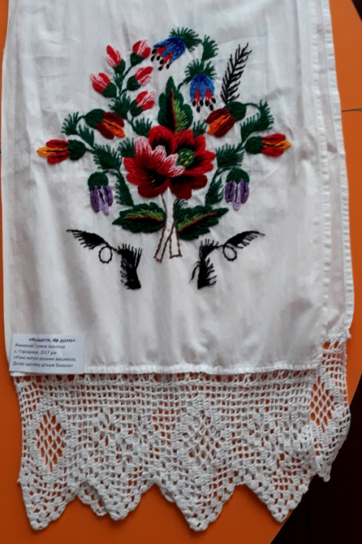
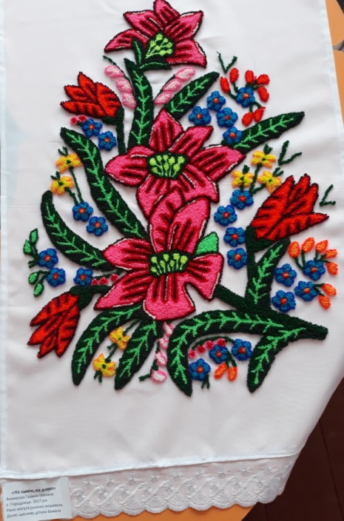

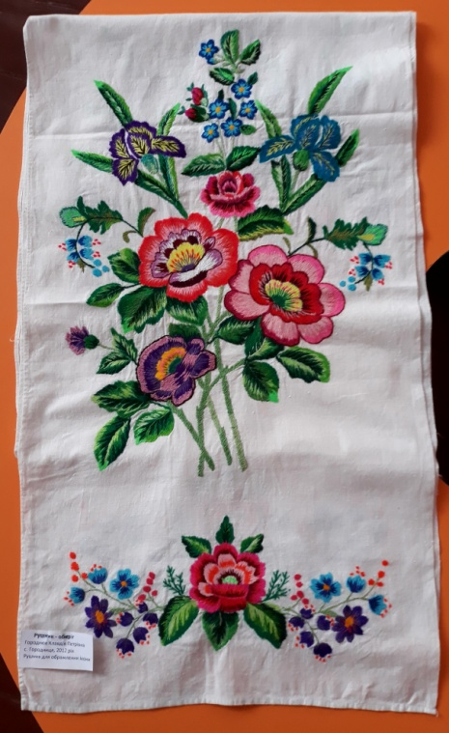
«ВІТАЛЬНЙ РУШНИК»
«НА ЩАСТЯ, НА ДОЛЮ…»
«НА ЩАСТЯ, НА ДОЛЮ…»

«РУШНИК – ОБЕРІГ»

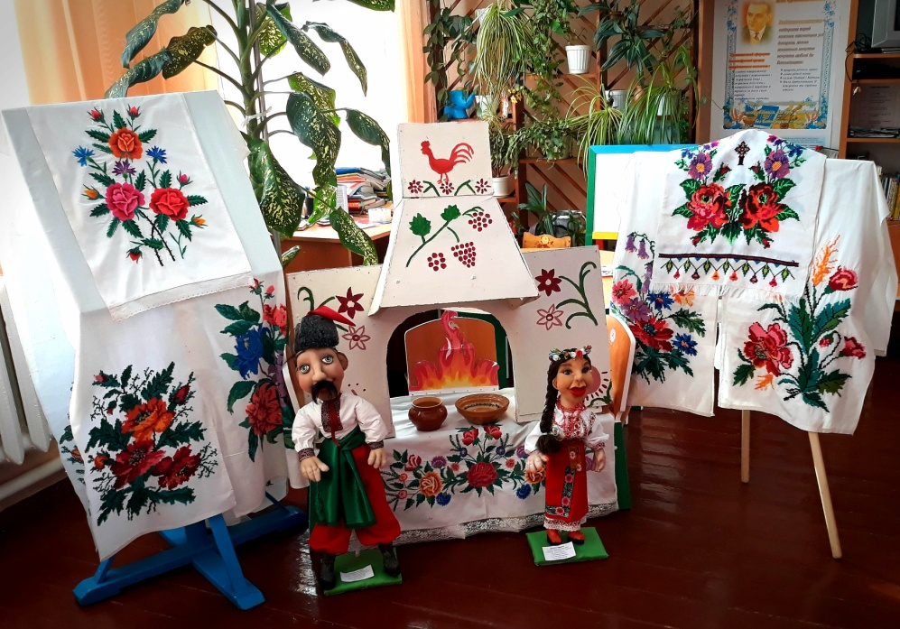

ОБРЯДОВІ ВЕСІЛЬН РУШНКИ

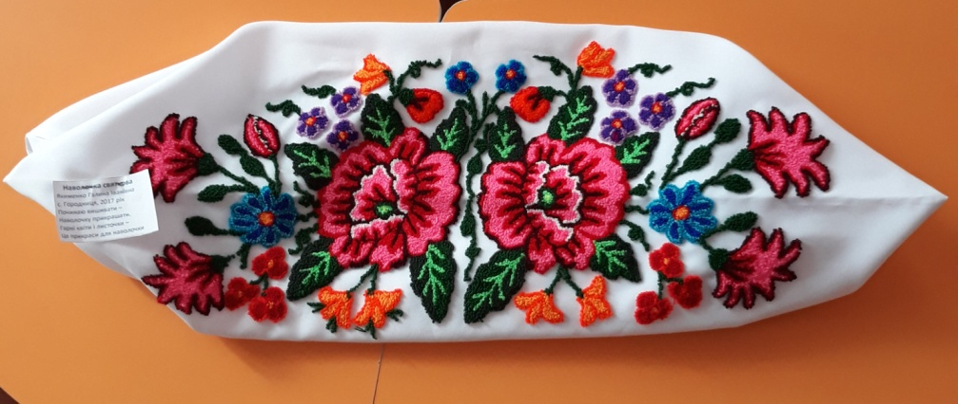
«НАПІРНИК СВЯТКОВИЙ»

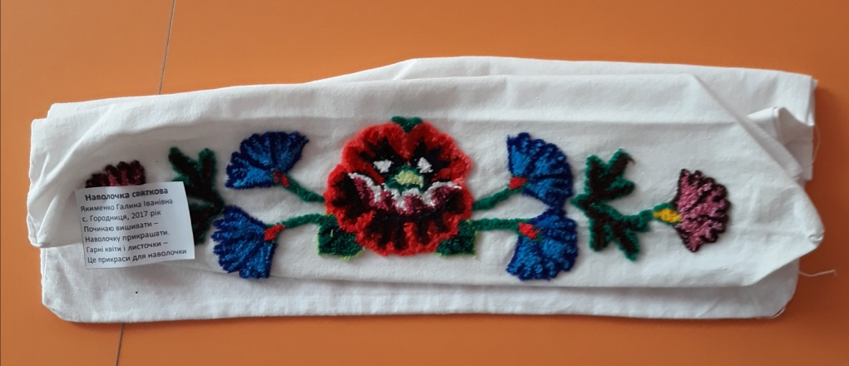

«НАПІРНИК СВЯТКОВИЙ»

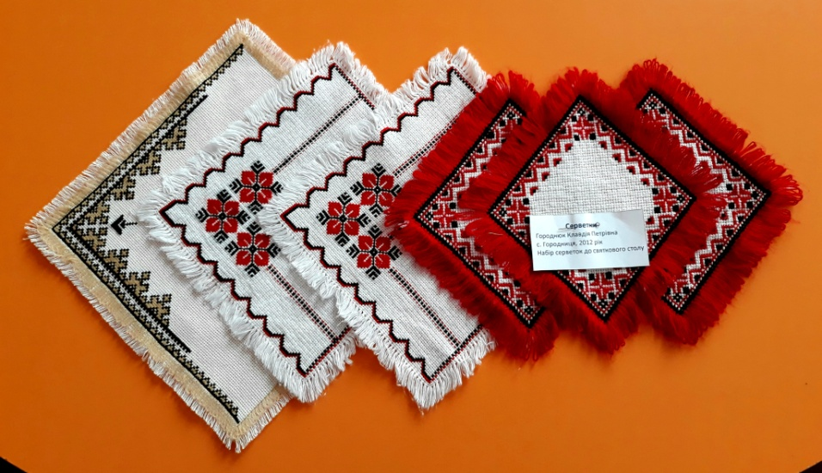
«СЕРВЕТКИ СТОЛОВІ»

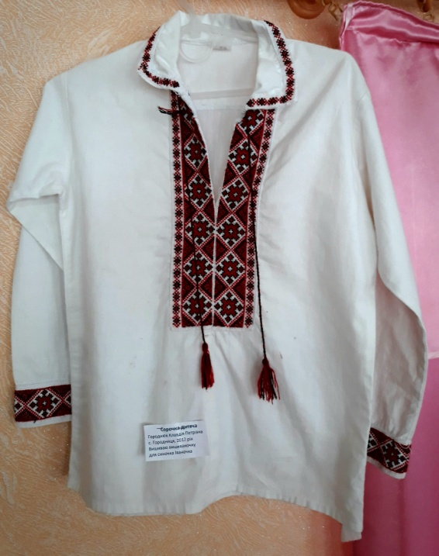

СОРОЧКА ДИТЯЧА

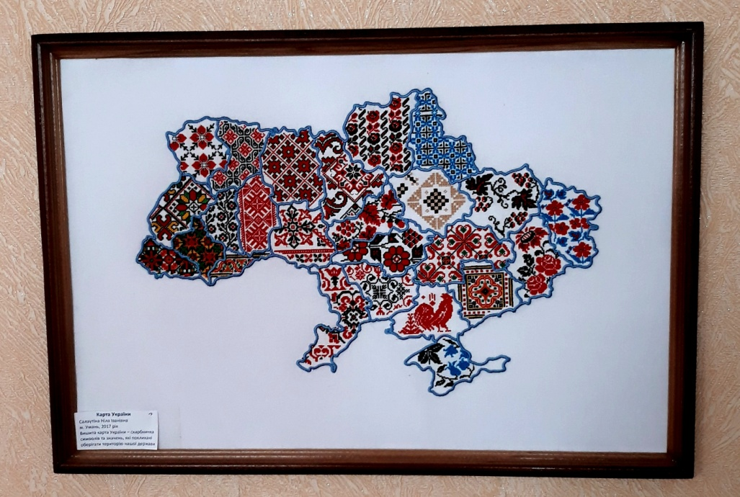

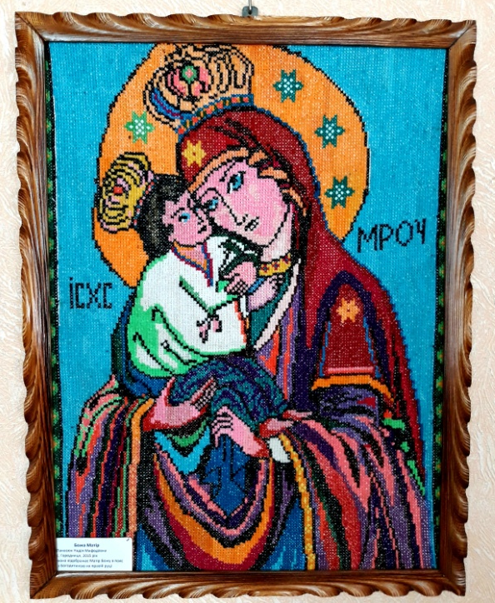
«КАРТА УКРАЇНИ»

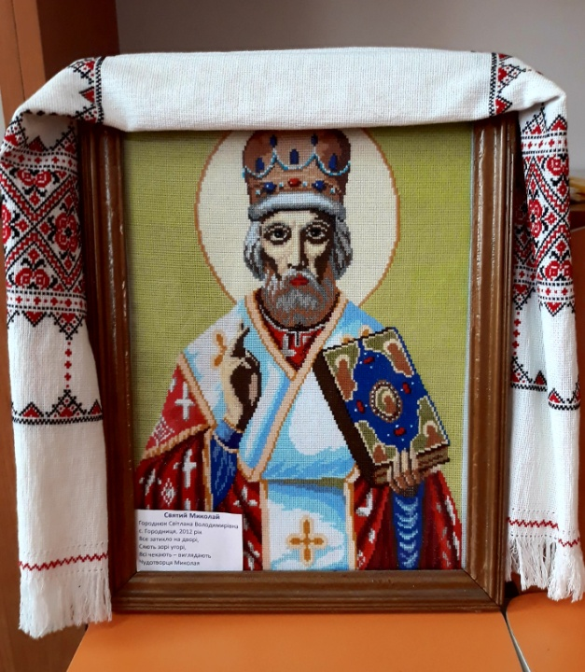

«БОЖА МАТІР»
«СВЯТИЙ МИКОЛАЙ»

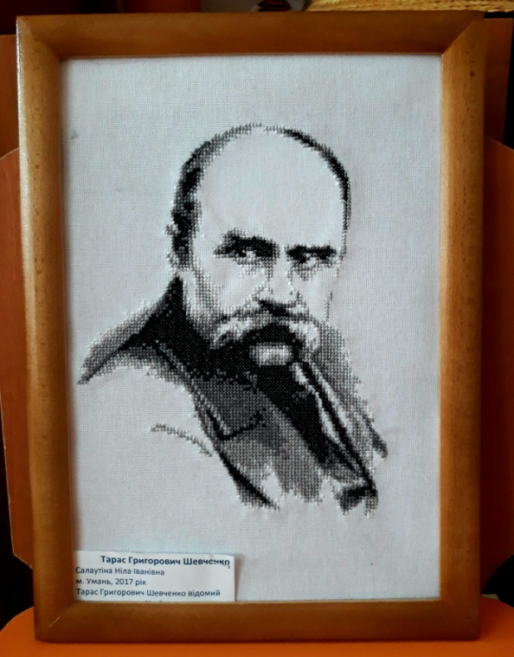
«ТАРАС ГРИГОРОВИЧ
ШЕВЧЕНКО»

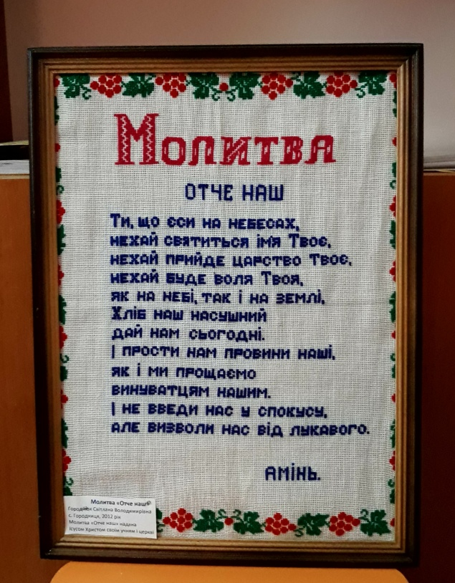

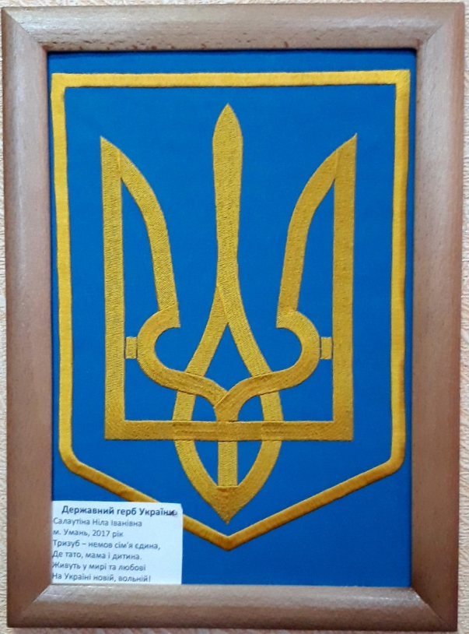

МОЛИТВА «ОТЧЕ НАШ»

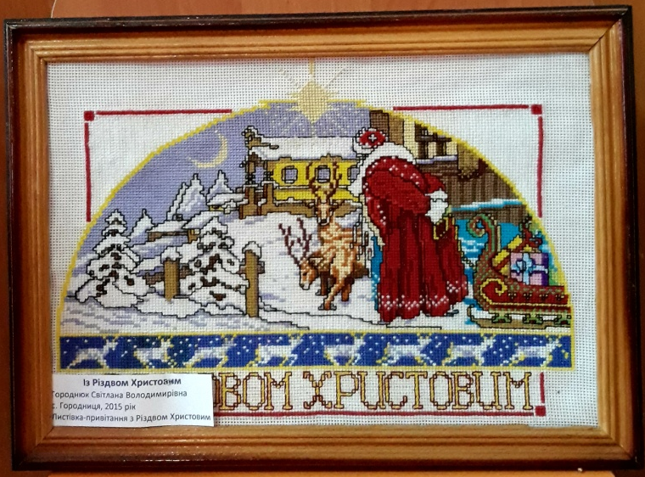
ДЕРЖАВНИЙ ГЕРБ УКРАЇНИ

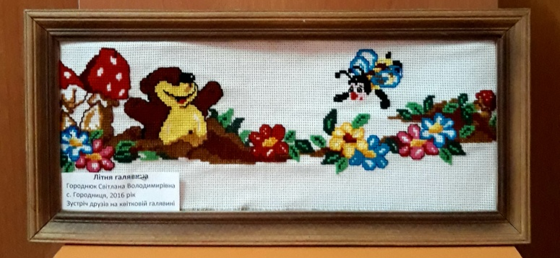

«З РІЗДВОМ ХРИСТОВИМ»

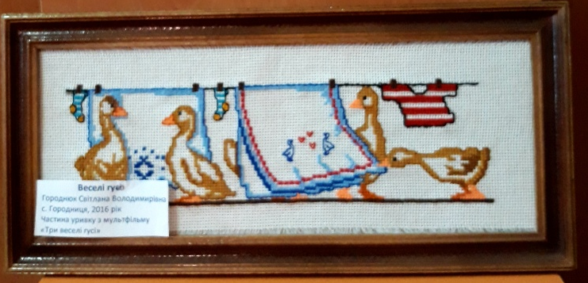
«ЛІТНЯ ГАЛЯВИНА»

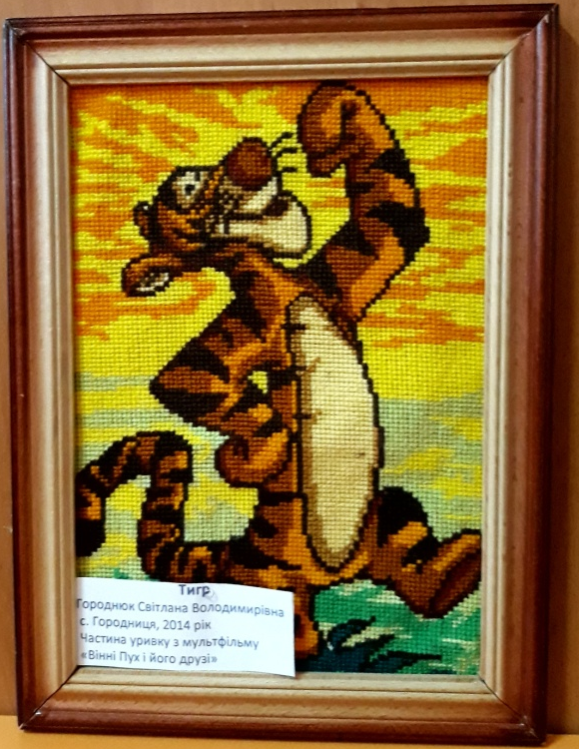
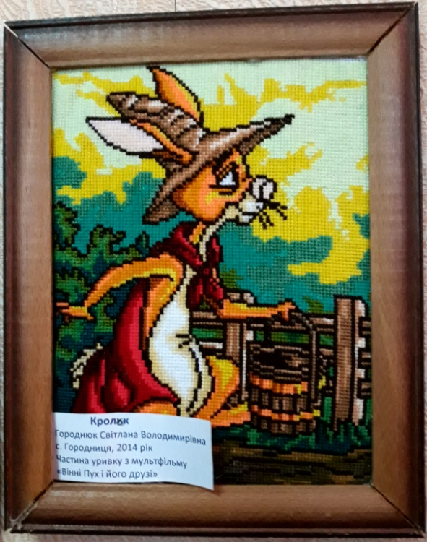

«ВЕСЕЛІ ГУСИ»

«ТИГРИК»
«КРОЛИК»

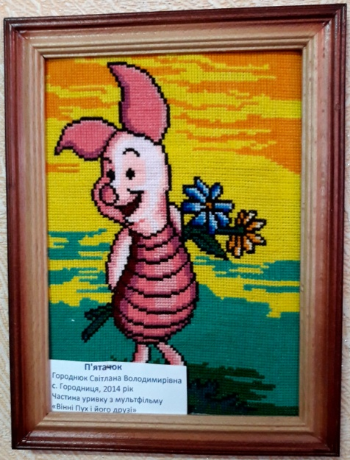
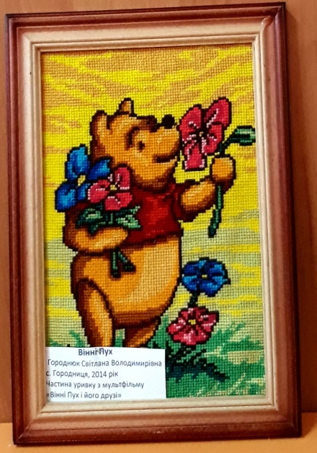
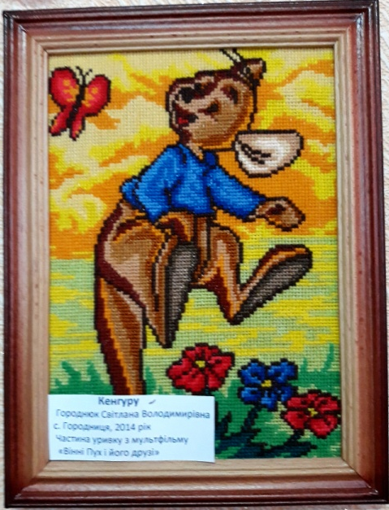

«П”ЯТАЧОК»
“
ВІННІ-ПУХ
КЕНГУРУ

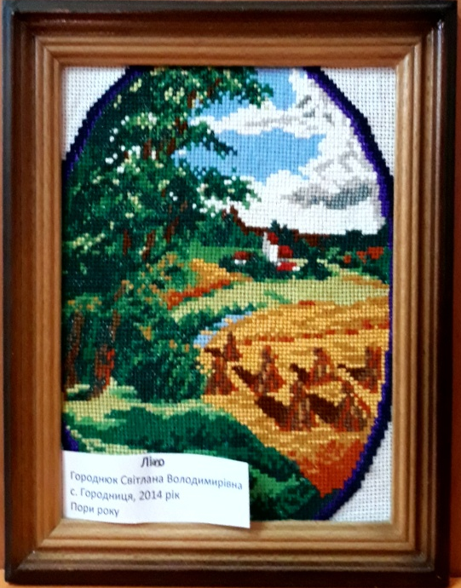
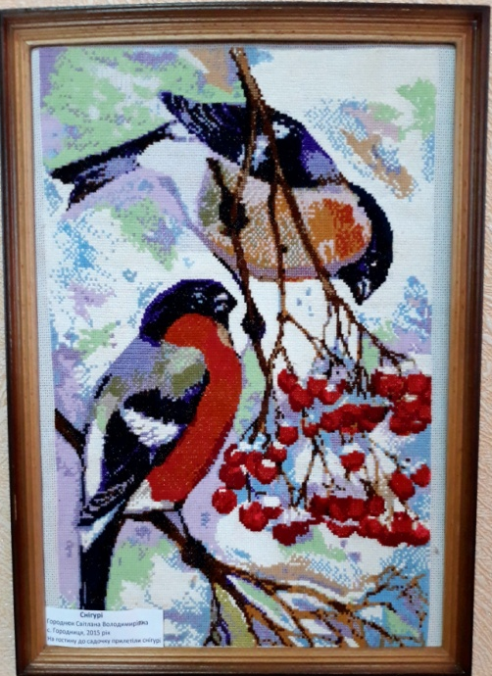
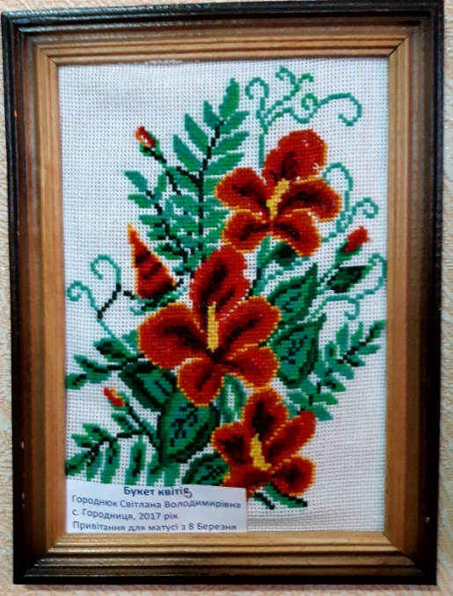

«СНІГУРІ»
«БУКЕТ КВІТІВ»
«ЛІС»
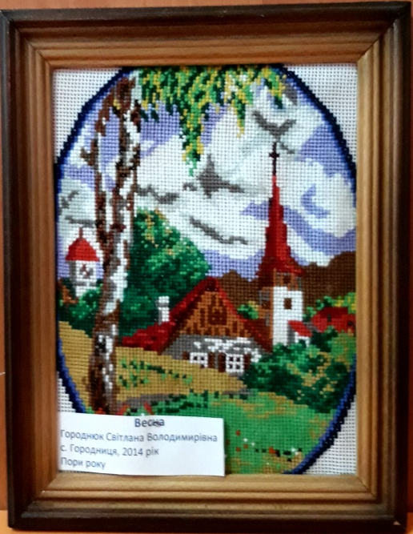
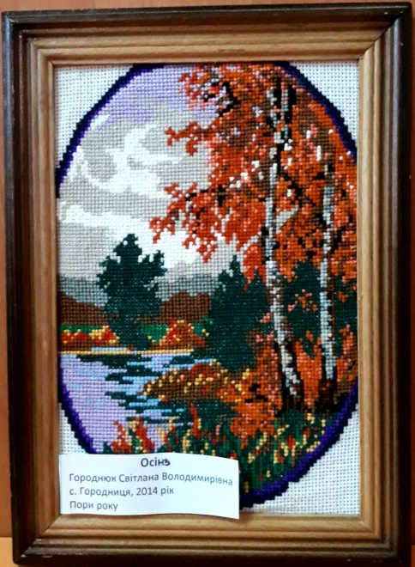
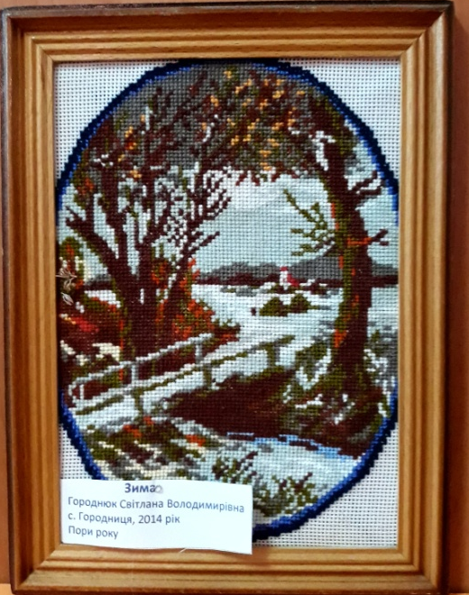

«ВЕСНА»
«ЗИМА»
«ОСІНЬ»

ВИДИ РОБОТИ В МІНІ-МУЗЕЇ
- оглядові та тематичні екскурсії (проводить вихователь чи підготовлена дитина);
- бесіди – п’ятихвилинки;
- фрагменти занять;
- дискусії;
- ігри;
- тематичні заходи;
- зустрічі з цікавими людьми.
ПЛАН РОБОТИ МІНІ-МУЗЕЮ УКРАЇНСЬКОЇ ВИШИВКИ
№  п/п | Зміст роботи | Термін виконання | Відповідальний | Примітка
1. | Ознайомлення педагогічного колективу з планом роботи щодо створення міні-музею | 2012 | Якименко В.М. | виконано
2. | Інвентаризація експонатів музею | З 2012 (по мірі надходження) | Якименко В.М. | виконано
3. | Пошуково-дослідницька діяльність | з 2012 | вихователі, батьки
4. | Упорядкування матеріалів із теми українська вишивка | постійно | вихователі | виконано
5. | Розробка занять та інших видів робіт з експонатами, що представлені в музеї | постійно | вихователі
6. | Оформлення матеріалів, якими поповнюється музей. | постійно | вихователі | виконано
7. | Презентація музею громадськості | 2019 | Якименко В.М.
8. | Екскурсії для батьків | Протягом року | Якименко В.М.,  вихователі
9. | Екскурсії для дітей. | Протягом року | вихователі

ТЕМАТИЧНИЙ ПЛАН РОБОТИ НА ОСНОВІ МАТЕРІАЛУ ТА ЕКСПОНАТІВ МІНІ-МУЗЕЮ УКРАЇНСЬКОЇ ВИШИВКИ
№ | Вид роботи | Тема | Зміст роботи
1. | заняття | «На гостини майстрині» | Програмовий зміст: розширити уявлень дітей про історію, культуру, рідного краю; розвивати мовлення дітей, вміння тлумачити лексичне значення слів, активізувати словник дітей лексикою даної теми, розвивати вміння сприймати та розуміти зміст легенд, віршів; закріпити і поповнити знання дітей про рушник, як предмет національного побуту, як своєрідний оберіг; про звичаї, традиції, пов’язані з рушником; розвивати пам’ять та увагу; виховувати інтерес до народних звичаїв.
2. | дидактична гра | «Одягни ляльку» | Мета: закріплювати знання дітей по назви частин українського національного одягу для дівчинки та хлопчика; розвивати уважність, зосередженість; виховувати повагу та інтерес до національних традицій.
3. | інтегроване  заняття | «Український рушничок» | Програмовий зміст: закріпити знання дітей про український рушник, про те, що це предмет національного побуту, оберіг. Вчити дітей описувати узори та малюнки на рушниках. Удосконалювати вміння дітей застосовувати різні прийоми для розмальовування паперових рушничків. Виховувати інтерес до вишивки. Спонукати дітей розуміти духовні цінності свого народу.
4. | рухлива гра | «Голка та нитка» | Мета: вчити дітей узгоджувати свої дії під час спільних рухів, розвивати спритність, увагу та орієнтацію у просторі під час рухливої гри.
5. | зустріч з майстринею Якименко Г.І., (оглядова екскурсія) | «Вишивка вміє розмовляти» | Програмовий зміст: Ознайомити дітей з народною легендою про вишивку; розширити і поглибити знання дітей про ознаки візерунку і кольору, народними традиціями, пов’язаними з вишивкою. Навчити шити швом хрестик. Виховувати почуття національної гордості, любові і поваги до праці людей, розвивати естетичний смак.
6. | слухання вірша про рушник | «Рушник» І.Михайловська | Мета: вчити дітей слухати та розуміти текст, вести бесіду за змістом почутого;  розвивати мислення, мову; виховувати гордість за український народ.
7. | народна гра | «Квітка до віночки» | Мета: сприяти фізичному розвитку дітей; поглибити та закріпити знання дітей про український національний оберіг – віночок, про квіти, з яких його плели; виховувати патріотичні почуття на основі знайомства дитини з народними рухливими іграми, їхнім національним колоритом, інтерес до народних ігор.
8. | дидактична гра | «Вибери потрібне» | Мета: закріпити знання дітей про елементи вишивок, кольори та предмети що необхідні для вишивання рушників; розвивати мислення, увагу; виховувати інтерес до гри.
9. | заняття | «Вишиванка-дзеркало народнох душі» | Програмовий зміст: ознайомити дітей із цінною промисловою культурою – льон, як матеріалом для пошиття сорочок. Розкрити красу українських вишивок, багатство їх кольорів, різноманітність орнаментів, їх видів і форм; поглибити і розширити знання про символічне значення української сорочки-вишиванки, звичаї і обряди, пов’язані з нею . Виховувати любов у дітей до української національної культури і народної творчості, гордість за український народ.
10. | слухання пісні | «Два кольори» | Програмовий зміст: вчити дітей слухати та аналізувати поетичний твір. Розвивати художнє творче мислення, виховувати патріотичні почуття, повагу до рідного слова

(«Дитина в соціумі», «Мовлення дитини»,
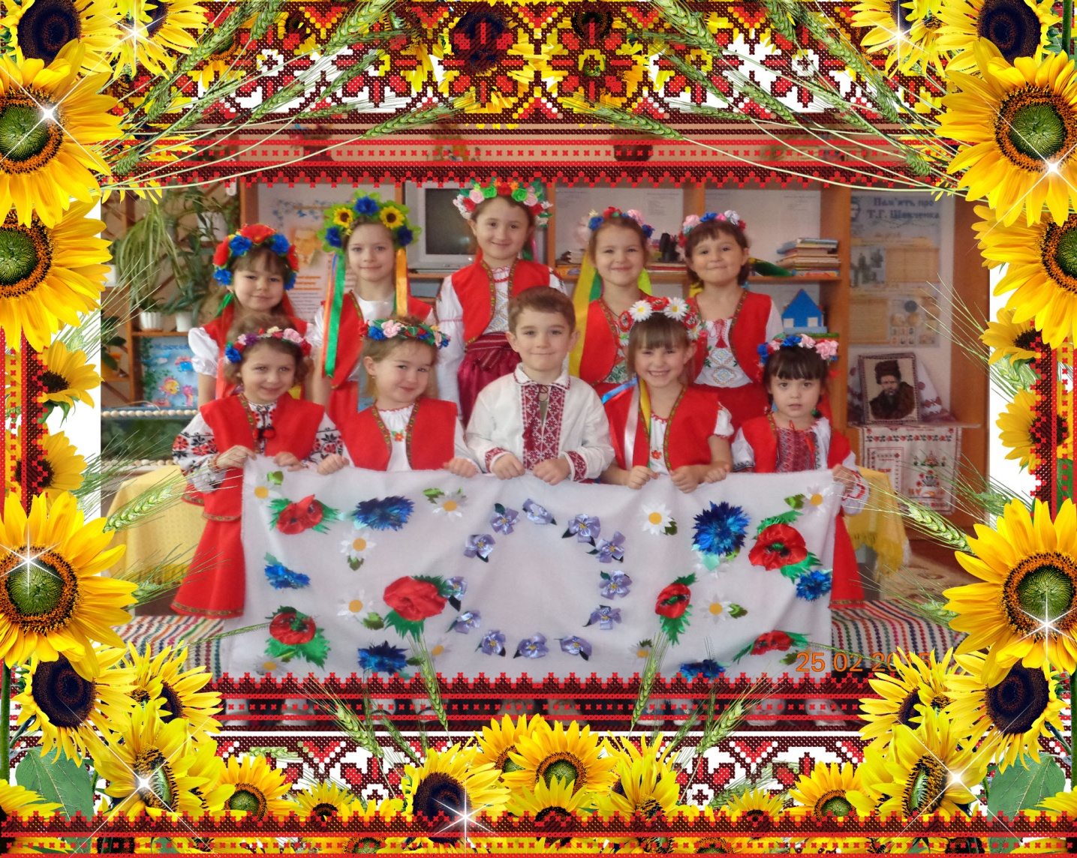
«Дитина у світі культури»)

Програмовий зміст: розширити уявлень дітей про історію, культуру, рідного краю; розвивати мовлення дітей, вміння тлумачити лексичне значення слів, активізувати словник дітей лексикою даної теми, розвивати вміння сприймати та розуміти зміст легенд, віршів; закріпити і поповнити знання дітей про рушник, як предмет національного побуту, як своєрідний оберіг; про звичаї, традиції, пов’язані з рушником; розвивати пам’ять та увагу; виховувати інтерес до народних звичаїв.
Хід заняття
Вихователь: Діти, в народі кажуть: «Добрий гість – дому радість».
- Діти, а Ви раді гостям? (Так)
- Як можна висловити свою радість? (Можна привітатися, посміхнутися, познайомитися, запросити пройти)
- А що можна сказати?
Дівчинка в українському вбранні
Добрий день вам, добрі люди!
Хай вам щастя – доля буде,
Не на день і не на рік,а на довгий – довгий вік.
Хлопчик в українському вбранні
Ми гостей своїх стрічаєм круглим, пишним короваєм.
З рушником берем таріль,коровай кладем і сіль.
Шанобливо сіль підносим і, вклонившись, щиро просим
«Любий гостю наш, приймай і рушник, і коровай».
Вихователь: Сьогодні нас з вами запросила до себе на гостину наша сільська майстриня Ліда Тимофіївна.
Наша бабуся збирає різні речі, які в її душі зберігають теплі спогади про рідний край, де вона живе і який дуже любить. Тому в кожній «кімнаті – світлиці» ми побачимо щось цікаве і нове для нас.
Ми мандруєм, ми мандруєм,
Україною крокуєм.
Ось побачили Карпати,
Як вершину нам дістати?
Заглядаємо в озерця,
Не торкнутися нам дна!
Так ми довго-довго йшли,
І до хати вже прийшли!
(Дітей зустрічають ляльки Оксанка та Іванко, пропонують провести їх до бабусі).
Діти, подивіться, в який гарний одяг одягнені Оксанка та Іванко. Це – українські костюми. Скажіть: що одягла Оксанка? (Відповіді дітей: вишиту сорочку, спідничку, плахту, фартушок. На шиї у неї намисто, а на голові – віночок.)
Український віночок - є частиною українського національного костюма. В давнину їх носили тільки дівчата. Плели з живих квітів. Вважалось, що в них є чаклунська сила, здатна захистити від будь-якого лиха. Тому український віночок не просто прикраса, а й оберіг.
Традиційно український віночок прикрашали різнокольоровими стрічками. Кожен колір мав свою символіку.
- Так, коричневий — це символ землі,
- жовтий — символ сонця,
- синій — символ неба і води,
- зелений — символ мудрості,
- рожевий — символ врожаю,
- малиновий — символ здоров'я,
- фіолетовий — символ мудрості.
− А в що взута Оксанка? (В червоні чобітки).
− Молодці, діти! Ви добре розказали про Оксанчин костюм.
− А про костюм Іванка, що ви скажете? У що ж одягнений Іванко?
(Відповіді дітей: у вишивану сорочку, у червоні штани - шаровари та червоні чоботи.)
Вихователь : Діти, подивіться в бабусі в цій світлиці так багато різних речей, а найбільше рушників і на кожному щось ніби намальовано. Це все вишите голкою та ниткою дбайливими бабусиними руками.
Вихователь: Український рушник прийшов до нас з давніх часів. Як багато промовляють вишиті рушники до нас! Колись без вишитого рушника не обходилось жодне свято в родині. Що ми знаємо про рушник? Яке його призначення в українському побуті? Рушником накривали хліб на столі. Хліб і рушник – одвічні людські символи добробуту і багатства. Хліб, сіль на вишитому рушникові – то висока ознака гостинності українського народу. Рушник на стіні – це давній наш звичай. Не було в Україні хати, яку б не прикрашали рушниками. Хоч би як убого судилося жити сім ї, але хата палахкотіла багатством кольорів рушників. Саме рушник був обличчям оселі.
А чи знаєте ви прислів'я про рушники? Діти розповідають прислів’я:
Рушник – обличчя оселі.
Рушник на кілочку, хата у віночку.
Рушник як доля, на ньому вишите людське життя.
На рушник стати – на вік друга мати.
Рушник – символ гостинності нашого народу.
Вихователь читає вірш про рушник
Віддавна, з незапам’ятних часів,
Красою невмирущого надбання.
Немов зворушливий народний спів,
Дійшло до нас мистецтво вишивання.
Стелилось сніжно білим полотном,
Вкривалося барвистими стібками,
З якими і дійшло до нас воно,
Вбережене дбайливими руками.
(Заходить майстриня)
Вихователь: Діти, подивіться, хто прийшов, це ж наша бабуся – вишивальниця Ліда Тимофіївна.
Майстриня: Доброго дня діти, ой як добре що ви сьогодні до мене завітали.
Я чула ви розповідали гарні прислів'я про рушник, я теж їх знаю. А ще в народі говорили: «Хата без рушників — як родина без дітей.»
Вишитий рушник можна порівняти хіба що з піснею. За давнім українським звичаєм у хатах збиралися майстрині, де вони ткали, вишивали, а під час роботи співали пісні.
Вишиті рушники створюють затишок, зміцнюють родину. У народі казали: «Де сяє вишиття, там злагода і добре життя».
Вихователь: Подивіться діти як палахкотять багатством кольорів рушники в бабусиній світлиці.
- А які ви, діти бачите кольори на рушниках? (Відповіді дітей).
Майстриня: Багато рушників вишиті двома кольорами: червоним і чорним.
Чорний — це колір родючої землі, багатства, урочистості.
Червоний — колір щастя, добробуту, кохання. Ним найчастіше вишивали дитячий, юнацький, весільний Одяг.
Червоними нитками вишивали рушник для весільного обряду, яким користувалися в побуті ще й після весілля.
На найдавніших вишивках є геометричні узори — лінії, кола, хрести, ромби, які символізували сонце, зорі, землю, воду.
Вихователь: А де ще вам траплялись такі узори? (Діти — на писанках).
Майстриня: Так, це надзвичайно давні узори.
- У пізніші часи на рушниках зазвичай вишивали рослини: калину, троянду, ромашку, волошку, мак, барвінок, колоски пшениці, виноград,.А доповнювали рослинні орнаменти зображення птахів. На українських рушниках часто можна побачити качок, лебедів, півнів.
Вихователь: Довгий прямокутний шмат тканини, завжди у наших предків -українців означав дорогу, шлях який веде людину. Рушники використовували у різних життєвих ситуаціях. У багатьох піснях оспівано сюжет коли мати дає синові в дорогу рушник. Це не просто рушник — це оберіг, на якому вишитий певний орнамент. Його символіка має сприяти безпечній дорозі, щасливому поверненню додому.
Майстриня: Велика наша Україна, і рушники в різних її куточках вишивають по-різному. Так, цікавим є те, що тільки в центральній Україні зокрема на Черкащині, малювали рушники природними фарбами на самій тканині або ж вирізали квіти з кусочків тканини.
Подивіться, діти, в цій корзині я принесла квіти з тканини, і я хочу щоб ви мені допомогли зробити рушник – оберіг, який ми подаруємо людям, що потребують захисту та підтримки. Він буде їх оберігати від бід і нещасть в дорозі. Кожна квітка – це оберіг. А що вона означає, я вам розповім, як ми будемо робити рушник.
(Майстриня дістає з корзини полотно і першу квітку. Грає повільна українська мелодія)
1 – ша квітка волошка
2– га квітка ромашка
3 – тя квітка мак
4 – ша квітка барвінок
5- а виноградні кетяги
Діти та майстриня викладають та прикріплюють квіти на полотно.
Майстриня: Подивіться, діти, який гарний ми створили рушник – оберіг. Молодці!
Вихователь: Діти, давайте подякуємо майстрині за те, що вона розповіла нам багато цікавого про рушники .
Діти: Дякуємо.
Вихователь: А на прощання хочеться сказати:
Шануйте, друзі, рушники,
Квітчайте ними свою хату,
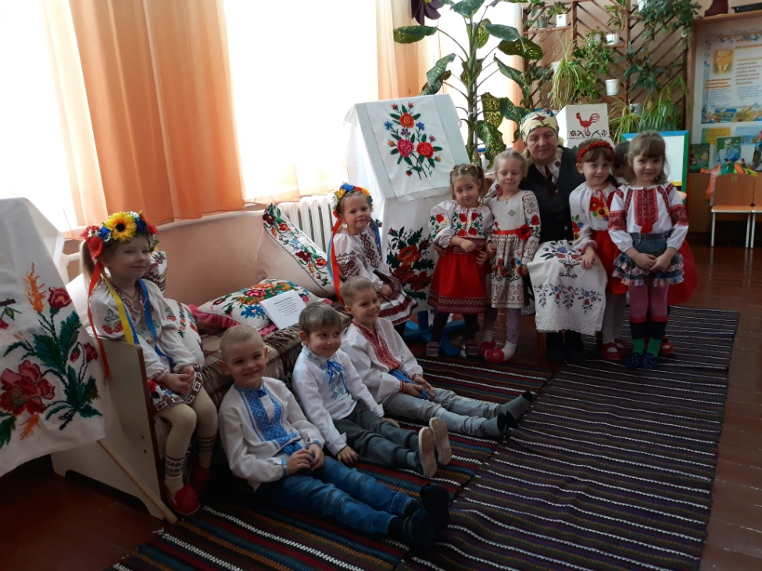
То обереги від біди.
Шануйте ті, що дала мати,
Готуйте дітям з чистої роси,
Щоб легко їм в житті здолати
Похмурі та скрутні часи.
Шануйте, друзі, рушники!

Мета: закріплювати у дітей знання про назви частин українського національного одягу для дівчинки та хлопчика; розвивати уважність, зосередженість; виховувати повагу та інтерес до національних традицій.
Матеріал: дві ляльки (хлопчик, дівчинка); український одяг; сучасний одяг.
Хід гри
Вихователь: Іванко та Оксанка збираються на гостини до дідуся та бабусі до українського села святкувати Великдень.
Вихователь пропонує допомогти лялькам одягнутись в українське вбрання.
Варіант І
Діти по черзі беруть частину одягу, називають її та одягають ляльку.
Варіант II
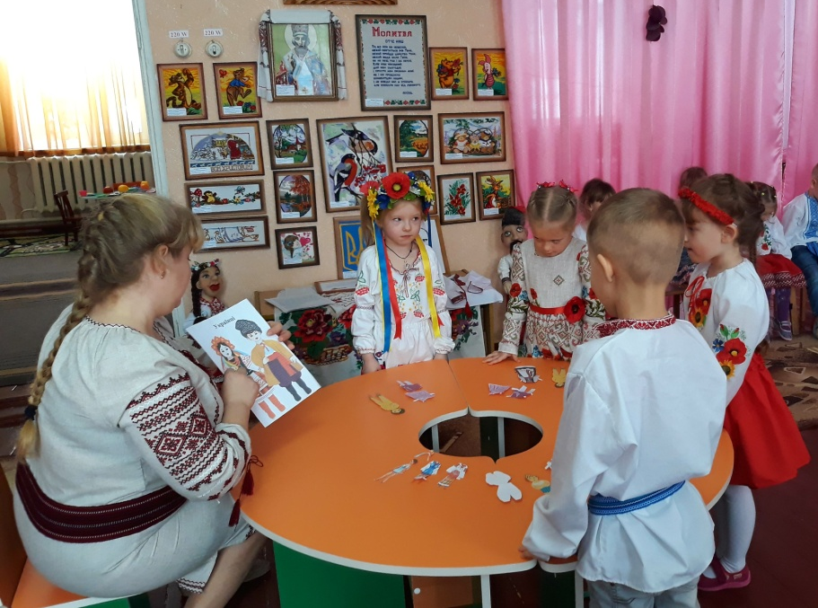
Вихователь об'єднує дітей у дві команди. Дівчатка одягають Оксанку, хлопчики — Іванка. Перемагає та команда, яка швидко, безпомилково та охайно одягне ляльку.

(«Дитина у світі культури», «Гра дитини»,
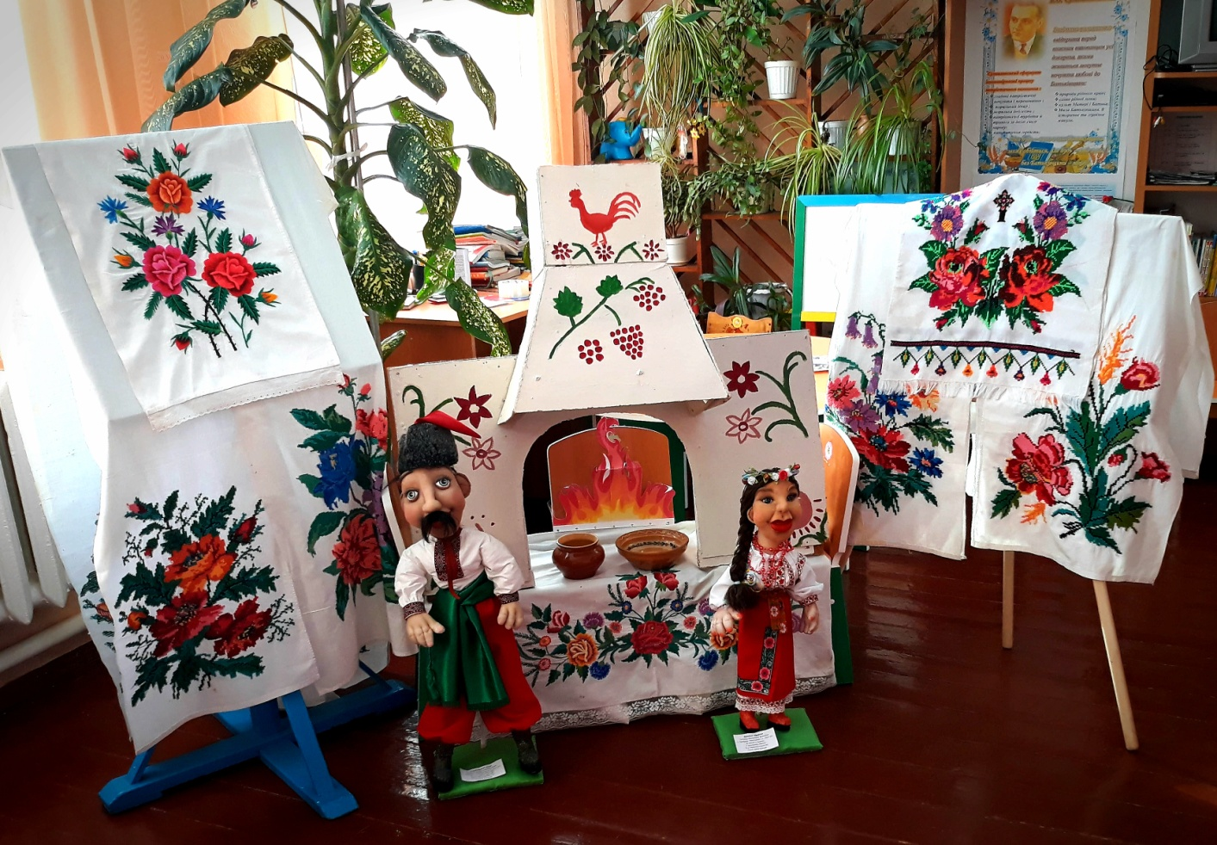
«Дитини в соціумі»)

Програмовий зміст: закріпити знання дітей про український рушник, про те, що це предмет національного побуту, оберіг. Вчити дітей описувати узори та малюнки на рушниках. Удосконалювати вміння дітей застосовувати різні прийоми для розмальовування паперових рушничків. Виховувати інтерес до вишивки. Спонукати дітей розуміти духовні цінності свого народу.
Хід заняття
Вихователь:
- Діти, сьогодні ми знову завітали до бабусиної світлиці. Де кожна річ може розповісти про себе багато цікавого.
- Чи гарно у нашій світлиці?
- Колись світлицею називали найгарнішу кімнату в хаті. Жінки-українки з давніх-давен любили чепурити свої хати. Було чисто і затишно скрізь. Мати, навчаючи дочку, приказувала:
« Тримай хаточку, як у віночку і рушничок на кілочку. Тримай відерця всі чистенькі і водиці повненькі».
- Чим прикрашали своє житло українці? (розписом, витинанками, вишитими рушниками).
- Що прикрашали в хаті рушниками? (ікони, портрети).
- От і в нашій господі гарним рушником прикрашений портрет Тараса Шевченка.
- Але рушники використовували не тільки для убрання. Без рушників не обходилися різні народні обряди. Пригадаймо деякі з них:
- з рушником і хлібом приходили в дім, де народилася дитина;
- з рушником виряджали матері своїх синів в далеку дорогу;
- рушниками перев’язували сватів;
- стелили вишиваний рушник під ноги молодим, перев’язували їм руки, щоб вони все життя були разом;
- хлібом-сіллю на вишитому рушнику зустрічали дорогих гостей.
- Подивіться, на якому гарному, вишитому рушнику лежить хліб у бабусиній світлиці.
- Якими кольорами вишитий рушник? (червоний і чорний).
- Червоний колір – це колір калини, яку завжди шанували на Україні. Чорний колір – колір землі-годувальниці.
А тепер візьмемо рушник і подивимось, на яку геометричну фігуру він схожий?
- Так, на прямокутник, так само, як і поле. Коли закінчувалися роботи в полі, жінки й дівчата сідали за полотно і вишивали його візерунками, немов засівали поле. Слова «поле» і «полотно» – навіть схожі за звучанням. Тож рушник – це витвір української, хліборобської душі. У вишивках були геометричні узори – лінії, кола, хрести, ромби, квадрати – які символізували сонце, зорі, землю, воду.
- Що ще вишивали на рушниках? (калину, листочки, колоски, квіти, птахи).
Вірш «Вишиваю рушничка»
Вишиваю рушничка
Різними нитками.
Там калина молода
Й ружі з солов’ями.
І барвінку синій цвіт
Кущ рясного глоду
Український рушничок –
Символ мого роду.
А тепер я хочу, діти, на веселу українську гру вас запросити:
Гра «Горобейко»
Дівчатка беруться за руки і співають:
А в горобейка
Жінка маленька:
Сидить на кілочку
Пряде на сорочку.
Що виведе нитку –
Гороб'ю на свитку.
Остануться кінці –
Гороб'ю на штанці.
Остануться торочки –
Гороб'ю на сорочки.
(Під час співу дві крайні дівчинки підіймають руки і пропускають попід ними всіх інших).
- У народі вважалось, що рушники – це обереги від усього злого, що може зайти в дім, це символ людського щастя. Багато народних прислів’їв є про рушник.
- Рушник на кілочку – хата у віночку.
- Хата без рушників – родина без дітей.
- Де сія вишиття, там злагода й добре життя.
- Не лінуйся, дівонько, рушники вишивати – буде чим гостей шанувати.
- Коли бажали людям щастя, то казали:
«Хай стелиться вам доля рушниками».
Колись в Україні не було такої дівчини, яка б не вміла вишивати. Довгими осінніми та зимовими вечорами, молоді дівчата вишивали рушники, сорочки, хустки. Кожна намагалася вишити на рушнику такий малюнок, щоб він не був схожий на інший. Рушники берегли, їх передавали, як обереги з покоління у покоління. Дивовижні орнаменти рушників, які ви сьогодні бачите, створили руки наших народних майстринь.
- А ми сьогодні спробуємо намалювати рушнички. Кожен із вас придумає власний узор. І ці невеличкі твори стануть окрасою ваших осель. (діти сідають за столи малювати).
- Ось закінчилося наше заняття. Ви дізналися про рушник у народних звичаях та обрядах, ознайомилися з обрядовою скарбницею українського народу. Наше життя – це біле полотно, на якому доля мережить свій візерунок. Тож нехай на полотні нашого життя переплітаються радісні червоні кольори і вічними будуть символи здоров’я, достатку, щастя та радості.

Мета: вчити дітей узгоджувати свої дії під час спільних рухів, розвивати спритність, увагу та орієнтацію у просторі під час рухливої гри.
Хід гри
Діти стають в шеренгу та кладуть руки на плечі сусіда попереду. Ведучий – “голка”, він вибирає напрям руху, вільно пересувається по кімнаті. Інші діти біжать за ним, намагаючись не розірвати ланцюжок. Якщо “нитка” рветься, “голкою” стає інший гравець. Під час руху діти промовляють слова:
Сюди-туди, голка,
Сюди-туди нитка,
Ось тут буде листя,
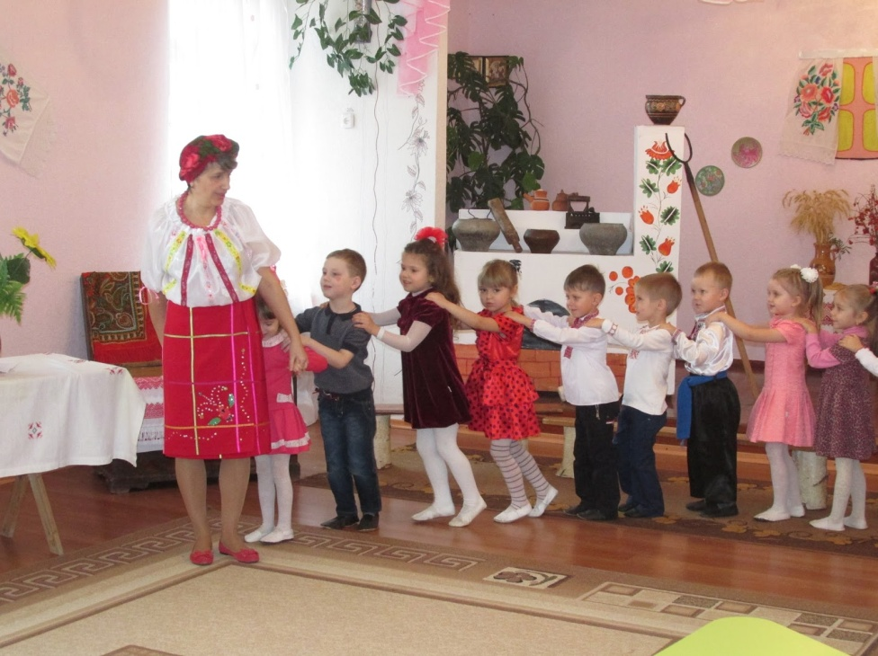
Ось тут буде квітка.

(«Дитина у світі культури», «Мовлення дитини»)
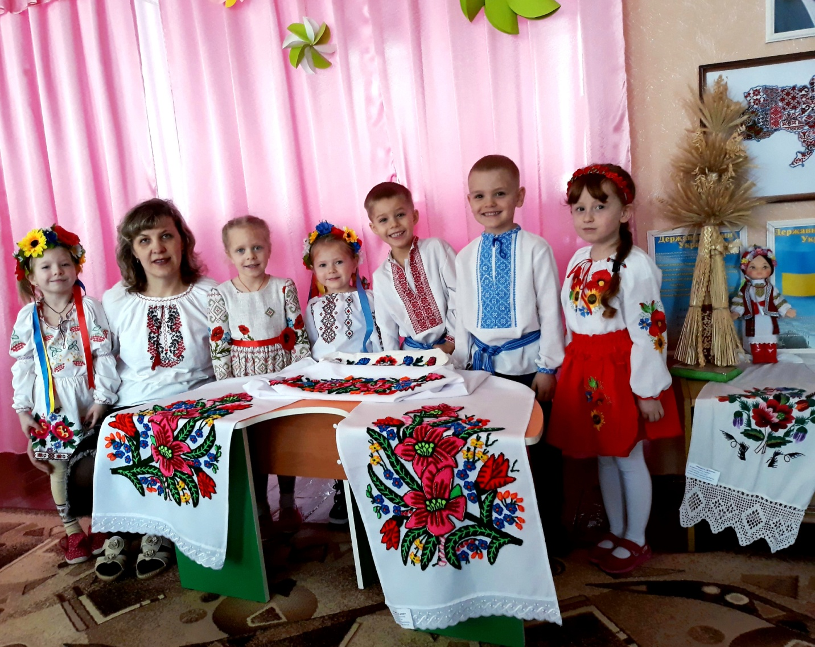

Програмовий зміст: Ознайомити дітей з народною легендою про вишивку; розширити і поглибити знання дітей про ознаки візерунку і кольору, народними традиціями, пов’язаними з вишивкою. Навчити шити швом хрестик. Виховувати почуття національної гордості, любові і поваги до праці людей, розвивати естетичний смак.
Обладнання: Виставка старовинних вишивок (сорочки, рушники), набір рукоділля.
Хід зустрічі
- У записі звучить пісня «Вишиванка»
«З вечора тривожного аж до ранку,
Вишивала дівчина вишиванку.
Вишивала дівчина вишивала
Чорну і червону нитку клала.»
Сьогодні ми поведемо розмову про вишиванку. Україна здавна славилася своїми вишиванками і вишивка так міцно увійшла у наше життя, що немає жодної оселі, де б не було вишиваних речей.
Колись українських дівчат навчали вишивати ще з дитинства. Моя бабуся розповідала, що вишивали вечорами аж до пізньої ночі. Вишивали вдома, або сходились до одної хати, вишиваючи співали. А мати, у якої була доросла донька, вихвалялась своїми вишиванками – на передодні свят вивішувала «провітрити» на подвір`я, щоб всі бачили.
Коли господині приходили одна до одної, то обов`язково показували свої вишиванки, вчилися одна у одної і передавали свою майстерність онукам.
Є такий віршик « Я маленька українка
В мене коса по колінка,
І сорочка вишиванка
І спідничка фалдованка-
я маленька копичанка».
- Які речі вишивали майстрині?
(сорочки, рушники, фартухи, хустки, скатерті)
- Які рушники ви знаєте?
(цільові, утирачи, весільні, настільні, на ікону, під коровай, для хрещення)
Вишиванка прийшла до нас з далеких літ, з минулих літ, з минулих поколінь.
Ось що розповідає старовинна легенда про вишиванку. Був час , як на землі почав люд вимирати. Від якої хвороби, того ніхто не знав. Ото іде чоловік і враз впаде, зчорніє, і вмре. Втікали люди з селищ в ліси, та слідом за ними гнала і хвороба. Не жаліла не молодих, а не старих. А жила в селі над Дніпром бідна вдова Марія. Забрала хвороба чоловіка і п’ятьох дітей, тільки наймолодша Іванка ще здорова. Але не встерегла. Почала сохнути Іванна. А ще просить матінку : «Врятуй, мамо, я не хочу помирати! Порятуй!» Одного разу до хати прийшла якась бабця старенька. Як і коли прийшла, Марія не чула.
- Слава Богові! - Привіталася.
- Що помирає остання? А могла б і жити. – Аж кинулась Марія.
- Як бабуся сердешна, як Бога благаю, спаси, порятуй найменшеньку! – Взяла , напевно старенька до серця плач і мовила.
- Повідаю тобі тайну той страшної хвороби. Але присягни, що не обмовишся. Дитям присягни.
- Присягаю донечкою!
- Знай, що послав чорну смерть Господь Бог. Грішників багато зросло. Сказав Бог умертвляти всіх, на кому немає хреста. Ти тяжко перенесла смерть родини, дам тобі раду. Виший на рукаві, на пазусі і всюди хрести. Та лиш чорні або червоні, щоб здалеку чорти бачили.
Мати так і зробила. А донечка здоровішала щодень і просила маму:
- А виший ще терен…А калину…
А Маріїне серце стискалося від болю, що людські діти мруть. Не витримала. Від хати до хати бігала і кричала: « Шийте, шийте хрести…вишивайте будете жити. Рятуйтеся!» а люди не вірили Марії. Тоді вона взяла на руки Іванку і забила у дзвін на сполох. За хвилю всі збіглися.
- Не вірите? Дітей мені ваших шкода! – і зірвала з Іванки вишиту сорочку. Дитина на очах зчорніла і померла.
- Вишивайте сорочки дітям і собі! – та впала мертвою біля донечки.
З того часу відійшла хвороба за ліси і моря. А люди ходять у вишиванках. Матері навчають доньок, а дочки своїх дочок. і вже ніхто не обходився без вишиванок. Радощі і болі життя зашивають жіночі руки у вишиванках.
Що можна побачити у вишиванках?(калину, листя дуба, зозулю)
Що вони означають?
А що вишивають на рушниках? Калина - дівоча краса, листя дуба – сила. Птах є символ людської душі, він впливає на людську долю. Качки, голуби, жайворонки розміщують у центрі рушника – символ наречених, а пара птахів є символом подружнього життя. Соловей і зозуля – полюбляють дівочі рушники. Вони сумують коли вишити їх без пари. Але все ще попереду і бо «соловей щебече пару собі кличе», а про зозулю співають: « До Петра зозулі кувати, кувати, до осені дівці гуляти, гуляти».
Солов’я і зозулю вишивають на гільці калини – що символізує продовження роду. Пави розміщуються на весільних рушниках – птах сімейного щастя. Ластівка – добра звістка. На весільному рушнику вишивають квіткові орнаменти – оберіг шлюбних сил та побажання молодим здоров’я, багатства, народження дітей. Весільний вінок з троянд вишивали на скатертині, як побажання молодим щастя, здоров’я, достатку, добра. Окрім рослинних орнаментів у вишивці були геометричні орнаменти. Їх елементи повторювалися та мали своє значення, та були оберегом для людей. Це веселка, млин, яблуко, зірочка, сокирки, ягідки, берізка, ламане дерево, ромб з вусиками.
А зараз з вами ми будимо вишивати ці елементи швом хрестик за схемами та за зразками. Шов хрестик вишивають за рахунком ниток тканини чи канві. Шов хрестик складається з однакових за розміром перехрещених по діагоналі лицевих стібків, утворюючих хрестики. На зворотній стороні виходять рядки горизонтальних чи вертикальних стібків. Кожен хрестик у візерунку виконують зліва направо.

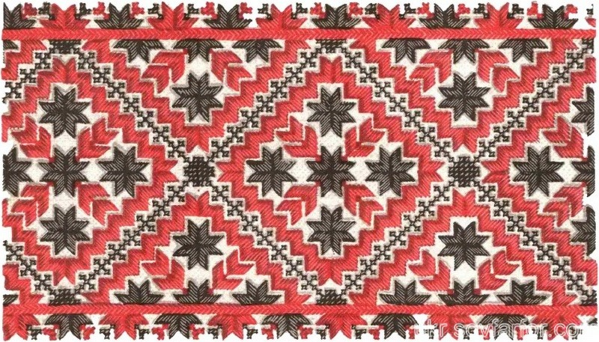
(«Мовлення дитини», «Дитина в соціумі»)

Мета: вчити дітей слухати та розуміти текст, вести бесіду за змістом почутого; розвивати мислення, мову; виховувати гордість за український народ.
Матеріал: вірш, набір для вишивання, музика, експозиції міні-музею
Хід
Вихователь. Коли мати, бабуся вишивали, діти бавилися: співали пісні, розповідали вірші. Зараз пропоную вам послухати вірш про рушник.
(Сидить вишиває, грає спокійна, тиха мелодія, розповідає вірш).
Дивлюся мовчки на рушник,
Що мати вишивала,
І чую: гуси зняли крик,
Зозуля закувала.
Знов чорнобривці зацвіли,
Запахла рута-м’ята.
Десь тихо бджоли загули,
Всміхнулась люба мати.
І біль із серця раптом зник,
Так тепло-тепло стало.
Цілую мовчки той рушник,
Що мати вишивала…
– Про що ви думали, коли слухали вірш?
– Що відчували?
– Що хочеться робити після почутого?
Запропонувати дітям потанцювати під музику і уявити щось приємне і радісне.

Мета: закріпити знання дітей про елементи вишивок, кольори та предмети що необхідні для вишивання рушників.
Матеріал: коректурні картки, фішки.
Хід гри
Вихователь задає запитання, а діти накривають фішкою відповідні зображення.
− Що мама вишивала на рушнику грайлику?
Яку квіточку мама вишивала, щоб дівчинка була здорова?
Яка квіточка на рушничкові символізує матір?
Що вишивали на рушниках утирачах?
Який колір не використовували при вишивці дитячих рушників?
Яким кольором переважно вишивали рушники?
Що потрібно вишивальниці для роботи?
Вихователь. Діти, на вашу думку легка робота вишивальниці?
(Відповіді дітей)

(«Дитина у світі культури», «Дитина в соціумі», «Гра дитини»)
Програмовий зміст: ознайомити дітей із цінною промисловою культурою – льон, як матеріалом для пошиття сорочок. Розкрити красу українських вишивок, багатство їх кольорів, різноманітність орнаментів, їх видів і форм; поглибити і розширити знання про символічне значення української сорочки-вишиванки, звичаї і обряди, пов’язані з нею.
Збагачувати словник образними народними порівняннями та словами: льон-довгунець, кужіль, волокно, ткати, вишиванка, верстат.
Розвивати творчу уяву, фантазію дітей при створенні композиції «Вишита сорочка». Розвивати зв’язне мовлення, логічне мислення, пам’ять, увагу, вміння будувати поширені речення.
Виховувати гордість за свою країну, викликати стійкий інтерес до звичаїв українського народу, його оберегів і побуту; виховувати інтерес до народної творчості, бажання відтворити набуті знання в творчій діяльності.
Матеріал: український національний одяг, вишиті сорочки для хлопчиків і дівчаток, для мам і тат, лляне полотно малюнки льону, виробів з лляної тканини.
Хід заняття
Вихователь: - Діти, а чи подобається вам моя сорочка?
Ця сорочка залишилась мені на згадку від бабусі. А хочете дізнатися історію цієї сорочки? Тоді вмощуйтеся зручненько і слухайте:
Послухайте, любі діти,
Що дівчатка скажуть.
Про свою рідненьку неньку
Добру, милу голубоньку
Хай вони розкажуть.
Розкажуть, із чого мати
Шила цю сорочку.
Як за цеє вірно люблять,
І милують, і голублять
Її сини й дочки.
- Діти, з чого пошита сорочка?
- А з чого зроблено цю тканину? Відгадайте, будь ласка, загадку:
В чистім полі він росте,
На високих ніжках,
В зелених панчішках.
Квіточки блакитні,
Мов оченьки привітні. (Льон)
- «Льон» в перекладі з латинської означає «найкорисніший». Це один з найкращих плодів землі. Впродовж всього життя він приваблює людей. Навесні його сходи схожі на килим смарагдово-соковитої зелені, влітку – вранці – це синьооко-красиве цвітіння безкрайого лану. В полі стоять тоненькі стрункі стеблинки зі світло-блакитними, дещо схиленими квіточками. І не зрозуміло, де небо, а де земля, що народжує льон. Від цього видовища стаєш добрішим, лагіднішим,життя наповнюється красою і спокоєм.
З давніх - давен люди вважали льон священною рослиною. Синій вінець льону – гармонійний блакитному кольору неба. Рослина є символом чистоти, світла, миру і вірності
Вихователь: - Діти, давайте розглянемо квіточку льону.
- Якого вона кольору?
- Що ще буває такого кольору?
- На що схоже поле, на якому росте льон? (на небо, на море).
- Скільки пелюсток має квітка льону?
- Які ще рослини квітують у нашій місцевості? Прочитайте на картках назви рослин і підберіть до них відповідний малюнок.
(Мальва, льон, ромашка, барвінок, волошка, незабудка, любисток, м’ята, калина, мак).
- Цілу весну льон ріс. Дощ його поливав, сонечко гріло. Відцвіла квітка льону і на її місці з’явилася «коробочка» з насінням. Тепер льон повністю дозрів. Його збирають у полі, зв’язують у снопи, обмолочують, а стебла – розстеляють на траві. На них іде дощ, світить сонечко. У цих стеблах і є волокно, з якого можна прясти нитки. Раніше це робили вдома, вручну на прядках, а зараз – на великих підприємствах на ткацьких верстатах.
(Розповідь вихователя супроводжується мультимедійним показом).
Вихователь: - Що виготовляють із лляного полотна?
( Діти розглядають малюнки і відповідають: сорочки, постільну білизну, рушники, килими, скатерті, серветки).
- Тканина, виготовлена з льону, легко пропускає повітря, і тому у лляному одязі влітку ніколи не спекотно.
Отже, як ми бачимо, це полотно увібрало в себе щедрість матінки-землі, ласку і тепло сонця, прохолоду вітру і дощу, працю людських рук, тепло і любов їхніх сердець. І тому саме з такої тканини шиють сорочки, які є оберегами для тих, хто їх одягає.
Традиційна назва вишитої сорочки – вишиванка. Мистецтво української вишивки славиться на весь світ і є найбільш пізнаваним символом нації.
Вишиті сорочки прикрашали різними орнаментами – геометричними, рослинними і навіть зоологічними.
Вихователь: - Давайте розглянемо наші вишиванки!
- Які зображення, символи, геометричні фігури ви бачите?
- Пряма горизонтальна лінія – означає землю, горизонтальна хвиляста – воду, трикутник – гори, круг – сонце.
У рослинному орнаменті завжди вишивали довге тонке стебло – щоб життя було довгим і щасливим; на стеблі – квіточки і листочки – це діточки і мамина любов. Різняться вишиванки також і кольорам: червоний колір – це любов мами до дитини, зелений – колір молодості і краси, життя і здоров’я, чорний – колір землі і смутку, блакитний – колір неба і води.
Вихователь: Сорочку берегли, як зіницю ока. Адже вона була на просто одягом, а деяким містичним і магічним предметом, оберегом, який охороняв людину від бід і негараздів. Прилучення до сорочки починалося з раннього дитинства. Першу сорочку шили з тканини, яку подарували хрещені батьки під час обряду хрещення. В подальшому житті сорочка супроводжувала людину протягом всього життєвого шляху і була невід’ємною частиною обрядів, життєвих подій.
Існує велика кількість прикмет стосовно вишивання сорочок.
Однією з важливих прикмет є прикмета про вибір орнаменту. Його ні в якому разі не можна було повторювати, щоб не перейняти чужу долю.
- Діти, які ви знаєте прикмети, приказки, пов’язані з вишитими сорочками?
Діти: Як мати рідненька – то й сорочка біленька.
Як не вміє дівка прясти, шити, вишивати – буде вік свій дівувати.
Рукав - як писанка, а личко - як маків цвіт.
Вміє шити - вишивати, і гарних пісень співати.
Якщо дощ намочив одягнену перший раз сорочку – на багатство.
Сучасна вишиванка встановлює зв'язок з попередніми поколіннями. Справжня українська колоритна барвиста сорочка, виготовлена з льону та вишита вручну, оздоблена національним орнаментом та виконана різними техніками вишивання втілює всю родючість української землі та щедрість і гостинність українського народу.
Одягайте частіше білу сорочку вдома і відчувайте, як вона дає вам снаги і здоров’я, краси і ніжності.
В кінці вихователь пропонує завести танок «Подоляночка».

Програмовий зміст: вчити дітей слухати та аналізувати поетичний твір. Розвивати художнє творче мислення, виховувати патріотичні почуття, повагу до рідного слова.
Матеріал: комп’ютер, музичний запис пісня «Два кольори».
Хід
Звучить фрагмент пісні «Два кольори».
— Діти, ви прослухали пісню "Два кольори". Про що в ній співається? (Про сорочку-вишиванку, яку мати вишила синові).
— Цю сорочку він проніс через усе своє життя, як оберіг від всього злого і недоброго.
— А якими кольорами мати її вишивала? Як пояснюється значення цих кольорів?
Так, червоний — то любов, а чорний — то журба.
Отже, у це вишиття мати вкладала всю свою душу, свої думки, переживання. Свою любов до сина вона вилила червоними барвами, а переживання за довгу розлуку — чорними.
Протягом багатьох віків у кожного народу вироблялися певні методи виконання, колорит і характер орнаменту. Майже кожна область, кожний район, а часто і окремі села з покоління в покоління, від матері до доньки,
передавали свої улюблені кольори, візерунки. Тому за кольором, орнаментом на виробах можна визначити місце їх створення. Народні майстри старанно зберігають свої традиції.

